請同學記得在答案卡上畫記正確座號，若有誤或缺畫，一律扣五分; 考試完請將考卷收回!
- 選擇題(每題2.5分，共35題)
（ ）01.有關脾臟的敘述，下列何者正確？ (A)位於腹腔右上方 (B)可過濾並清除淋巴中的病原體 (C)可破壞衰老的紅血球 (D)為初級淋巴器官。
（ ）02.人體皮膚受傷害後，常呈紅、腫、熱、痛等徵狀，稱為何種反應？ (A)過敏反應 (B)細胞免疫 (C)體液免疫 (D)發炎反應
（ ）03.使T細胞發育成熟的部位是： (A)胸腺 (B)骨髓 (C)扁桃腺 (D)脾臟
（ ）04.自青春期開始，主要促使男性與女性分別發展第一、第二性徵的性激素為？ (A) FSH，LH (B)生長激素，黃體素 (C)睪固酮，動情素 (D)前列腺素，動情素
（ ）05.下列何者屬於附肢骨骼？ (A)頭骨 (B)脊柱 (C)構成胸腔的胸骨與肋骨 (D)大腿的股骨
（ ）06.一般而言，內分泌系統的協調作用相較於神經系統有何特性？ (A)作用速率較快 (B)作用時效較久 (C)作用範圍較局部 (D)主要作用於肌肉和腺體
（ ）07.關於「反射」何者錯誤？ (A)敲膝蓋下方的肌腱，會使小腿彈起伸直 (B)不自主的打噴嚏也是一種反射 (C)踩到圖釘，快速抬腳，是由腦幹發出的反射動作 (D)手指的反射動作由脊髓控制
（ ）08.關於抗原的敘述，何者錯誤？ (A)可誘發個體產生專一性免疫反應的物質 (B)通常位於病原體的表面 (C)抗原的成分必定為蛋白質 (D)疫苗為經處理過但具有抗原性的物質
（ ）09.「手被燙到立刻縮回，並打開水龍頭沖水」有關此反應的敘述，下列何者正確？ (A)完全是反射 (B)完全是大腦的意識活動 (C)前者是反射，後者是意識活動 (D)前者是意識活動，後者是反射
（ ）10.下列何者屬於不隨意肌？ (A)骨骼肌和心肌 (B)平滑肌和心肌(C)骨骼肌和平滑肌 (D)肱二頭肌和肱三頭肌
（ ）11.抗體不具有下列哪一項功能？ (A)中和毒素 (B)直接吞噬抗原 (C)使病原體失去感染力(D)協助白血球殺菌
（ ）12.漿細胞來自於何種細胞的分化？ (A)骨髓細胞 (B)輔助型T細胞 (C) B細胞 (D)吞噬細胞
（ ）13.下列有關淋巴球的敘述，何者正確？ (A)執行非專一性免疫作用 (B)可分為B細胞與T細胞兩大族群 (C)具有吞噬病原體的功能 (D)只存在於淋巴系統，不存在於血液系統
（ ）14.抗體是由下列何種細胞所產生？ (A) T細胞 (B) B細胞 (C)吞噬細胞 (D)被病原體感染的細胞
（ ）15.下列何種內分泌腺分泌的激素種類最多，且能影響其他內分泌腺的分泌？(A)甲狀腺(B)腦垂腺(C)性腺(D)腎上腺
（ ）16.下列有關專一性防禦作用的敘述，何者正確？ (A)能引發免疫反應的物質，稱為抗原 (B) T細胞藉細胞表面的抗體與抗原結合 (C)吞噬作用亦屬於專一性防禦系統(D) B細胞與T細胞在免疫反應的過程中，彼此獨立作用
（ ）17.女性的月經周期可分為：甲：分泌期 乙：增生期 丙：行經期。則其先後順序為： (A)甲乙丙 (B)丙乙甲 (C)丙甲乙 (D)甲丙乙
（ ）18.下列有關「B細胞」的敘述，何者有誤？ (A)是一種白血球 (B)受抗原刺激後會產生抗體 (C) B細胞所進行的免疫稱為細胞免疫 (D)不只一種類型
（ ）19.關於女性生殖系統的構造與描述，何者正確？ (A)卵巢排卵屬於一種內分泌 (B)輸卵管是精卵受精的場所 (C)子宮是精卵受精的場所 (D)陰道是女性排尿與排經的場所
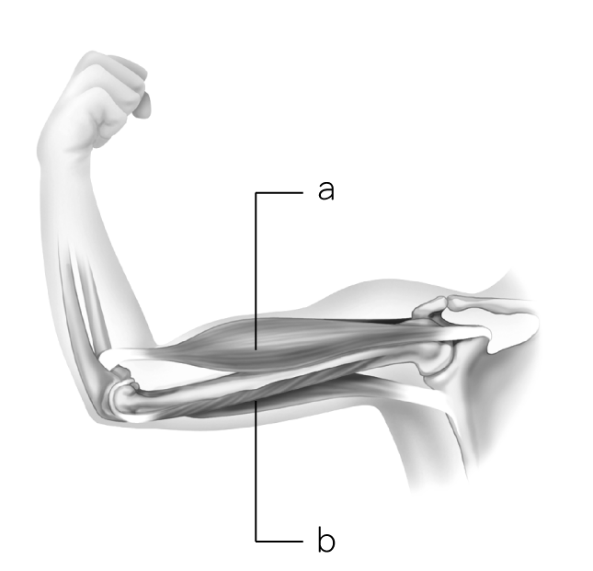
（ ）20.受傷的組織可釋放出何種物質引發發炎反應？ (A)抗體 (B)組織胺 (C)酵素 (D)激素
（ ）21.右圖為人體手臂骨骼肌的作用方式示意圖，根據此圖下列敘述何者正確？
(A) a為肱三頭肌，b為肱二頭肌 (B) a為伸肌，b為屈肌 (C) a、b同時收縮可使手臂彎曲，a、b同時舒張可使手臂伸直 (D) a收縮、b舒張時可使手臂彎曲
（ ）22.在人體內各項生理活動及各器官間的協調，主要是由何種系統來執行？ (A)循環和內分泌系 統 (B)神經和循環系統 (C)排泄和呼吸系統 (D)內分泌和神經系統
（ ）23.淋巴器官不具有下列何種功能？ (A)製造血球 (B)推動淋巴循環 (C)過濾細菌 (D)防禦作用
（ ）24.關於神經元的敘述，下列何者錯誤？ (A)神經元就是神經細胞 (B)是神經系統的構造和功能單位
(C)細胞體內僅含細胞核，負責神經元的生長和代謝 (D)突起內僅含細胞質，負責神經訊息的傳遞
（ ）25.甲狀腺機能亢進的人，可能會有下列何種生理現象？ (A)細胞的代謝降低 (B)體重日益增加
(C)養分的消耗減少 (D)感覺燥熱、容易疲勞和緊張
（ ）26.神經元的構造包括：a為細胞體，b為軸突，c為樹突，則該神經元的神經訊息傳導方向應為：
(A) a → b → c (B) c → a → b (C) b → a → c (D) a → c → b
（ ）27.人體可透過注射疫苗來預防疾病，主要是因為免疫系統具有何種特性？ (A)專一性 (B)吞噬性 (C)多樣性 (D)記憶性
（ ）28.有關「腦神經」和「脊神經」的比較，下列何者正確？
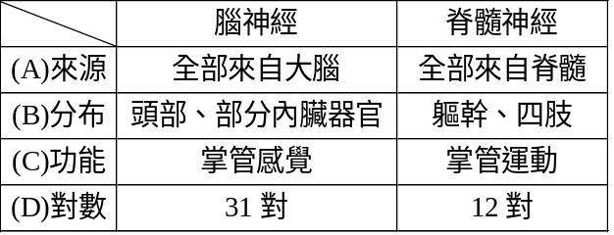

（ ）29.下列何者組織是人類的造血組織？可以由人體的何種部位取得？ (A)淋巴；腋下 (B)淋巴；脊柱 (C)骨髓；髖骨 (D)骨髓；腿骨
（ ）30.注射疫苗可以預防疾病的最主要原因為下列哪一選項？ (A)疫苗可直接殺死病原體 (B)疫苗促使人體產生毒素，殺死病原體 (C)疫苗促使人體產生與病原體作用的抗體 (D)疫苗可固定病原體，有利白血球行胞吞作用
（ ）31.有一種遺傳性疾病，其病患發病時，行走的動作搖搖晃晃不易平衡，有如企鵝，因此被稱為企鵝家族。請推測這類患者有可能是下列那一個部位受損導致？ (A)大腦 (B)中腦 (C)小腦 (D)延腦。
（ ）32.魯夫的食量很大，當他進食了一段時間後，體內的血糖濃度會上升，請問此時他體內該如何因應此種生理變化以維持恆定？ (A)昇糖素分泌增加，升高血糖濃度 (B)昇糖素分泌減少，降低血糖濃度 (C)胰島素分泌增加，降低血糖濃度 (D)胰島素分泌減少，升高血糖濃度。
（ ）33.海賊魯夫為了拯救被海軍捉走的哥哥艾斯，在緊急狀況下，他體內的哪一個激素可能會上升，使他可以以一擋百，發揮意想不到的實力？ (A)甲狀腺素 (B)腎上腺素 (C)胰島素 (D)副甲狀腺素。
（ ）34.「植物人」是由於哪裡受損，導致無法進行自主性運動？ (A)小腦 (B)腦幹 (C)大腦 (D)脊髓。
（ ）35.最近衛生署推動注射流感疫苗，以預防感冒。請問流感疫苗所施打的內容為何？ (A)抗原 (B)抗體 (C)血漿蛋白 (D)血清。

- 題組(共5題)

- ① LH ②動情素 ③黃體素 ④ FSH 根據以上四種與生殖相關的激素回答下列問題：
（ ）36.在卵巢週期中，排卵是因為何種激素濃度急速上升所造成的？ (A) ①② (B) ③④ (C) ①④ (D) ②③
（ ）37.何種激素可促使子宮內膜增厚？ (A) ①②③④ (B) ②③④ (C) ③④ (D) ②③
（ ）38.下列激素與其來源的配對，何者錯誤？ (A) ①：腦垂腺 (B) ②：卵巢 (C) ③：子宮 (D) ④：腦垂腺
- （ ）39.下圖是人體內的內分泌腺，請選出能分泌激素提高血液內鈣濃度的腺體，以及能分泌升糖素使血糖濃度上升的腺體：(A)甲 (B)乙 (C)丙 (D)丁
（ ）40承上題，請選出能分泌促甲狀腺素的腺體，以及能分泌激素使血糖濃度下降的腺體。 (A)甲(B)乙(C)丙 (D)丁

